Конспект батьківських зборів
в ІІ молодшій групі
«Чебурашка»

«Адаптація дітей до дитячого садка»

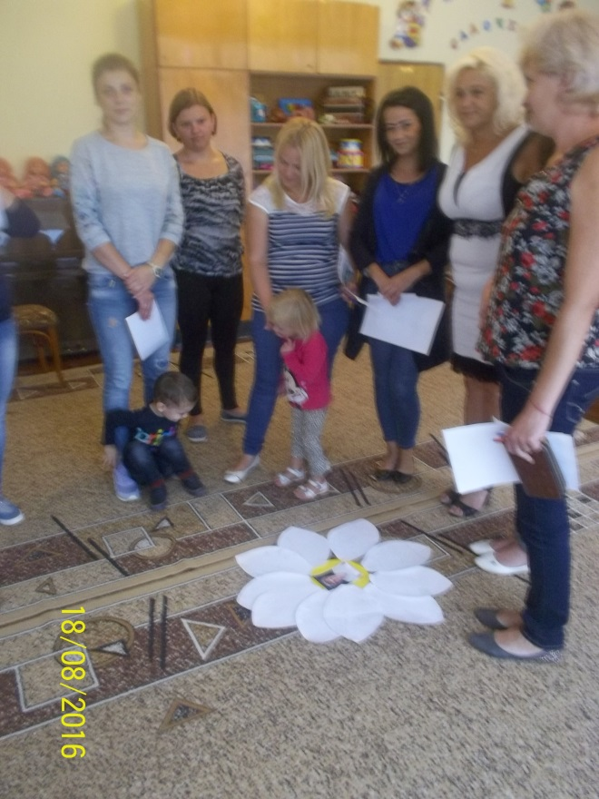

Вихователь: Садварій Н.М.

м. Іршава
2016 р.

Тема: Адаптація дітей до дитячого садка
Мета: Створити умови для знайомства батьків один з одним. Познайомити батьків з програмою розвитку дітей, завданнями розвитку і виховання дітей.
Попередня робота Підготувати: квітка - Ромашка
Фони для творчості Фарби. Пензлики, непроливайку, олівці, фломастери, простий олівець, кольоровий папір, самоклеючий папір, ножиці., кошик для сміття, ручки, білі листочки, стакани під ручки, папірці для запису.
Альбом «Батьки і діти», стенд «У Чебурашці як у казці»
До чаю: чайні пари, цукерки, печиво...
Порядок денний:
1. Екскурсія
2. Повідомлення теми і мети зборів.
3. Знайомство з батьками
3.1. Гра з квіткою Ромашка
3.2. Творче уявлення сім'ї (малюнок, аплікація)
3.3. «Запитання - відповідь»
4. Презентація теми «Адаптація дітей до дитячого садка»
5. Листи «Очікування»
6. Виступ старшої медсестри Куруц Вікторії Василівни
7. Гра «Дружна сім'я»
8. Виступ завідуючої Мелай Світлани Михайлівни
9. Відповіді на запитання батьків
10. Обрання батьківського комітету
11. Чаювання.
12. Підсумок вправа «Оплески»

2. Добрий вечір. Ми раді бачити Вас на нашій зустрічі. Сьогодні чудова подія - перше батьківські збори у Вашому житті.
У дитячому садку Вам і Вашим дітям доведеться прожити довгі 4 роки. Чи стануть ці роки для Вашої дитини, а значить і для вас щасливими це багато в чому залежить від вас, від вашої участі в житті групи. Вчасно нашої зустрічі хочеться, що б відбулося знайомство, яке пізніше сподіваюся переросте у дружні стосунки. Сьогодні ми зібралися, щоб познайомитися з вами, з правилами нашої установи і обговорити проблему адаптації дитини до дитячого саду. Ось про це ми з вами і поговоримо!
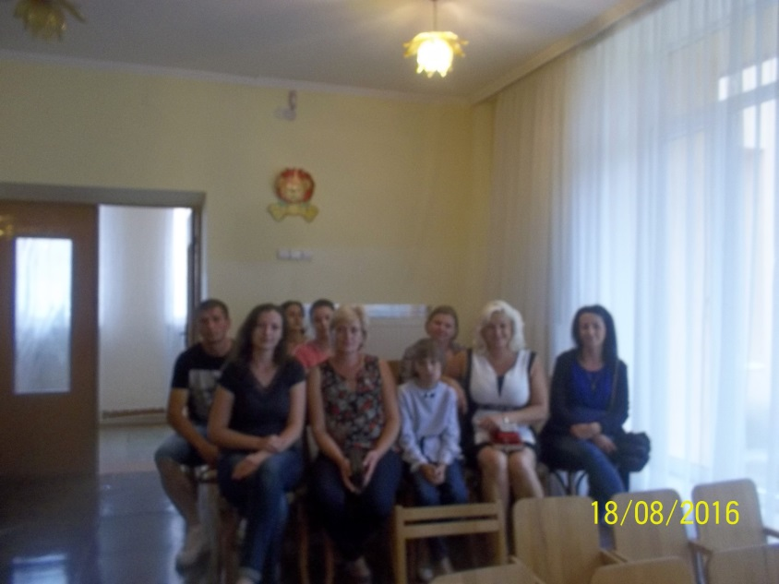
3. Для початку давайте познайомимося.
3.1. Встаньте, будь ласка, в коло. Наш дитячий садок називається «Ромашка». Беремо в руки ліхтарик повідомляємо, наприклад, я Садварій Наталія Михайлівна, вихователь І молодшої групи. (Ви повідомляєте чия Ви мама або тато, моя сім'я (треба додати один прикметник, що характеризує вашу сім'ю) спортивна. Таким чином, передаємо світлячка по колу і знайомимося.
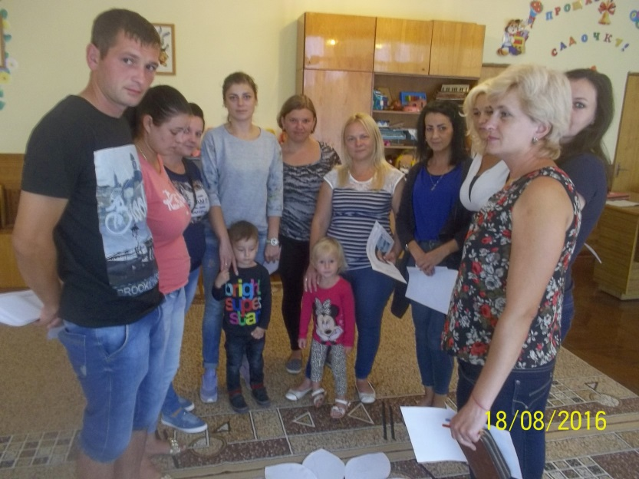
3.2. Сідайте на свої місця, перед вами лежать (рамки, олівці, фломастери, кольоровий папір і самоклеючий папір, ножиці). Ваше завдання: за 5 хвилин творчо представити свою сім'ю: намалювати або зробити аплікацію за допомогою якої ви розповісте про вашу родину .
3.3. У нас до вас буде одне прохання. У вас будуть виникати певні питання, записуйте, будь ласка, їх на листочках і ми постараємося відповісти на них у кінці нашої зустрічі. Спасибі.
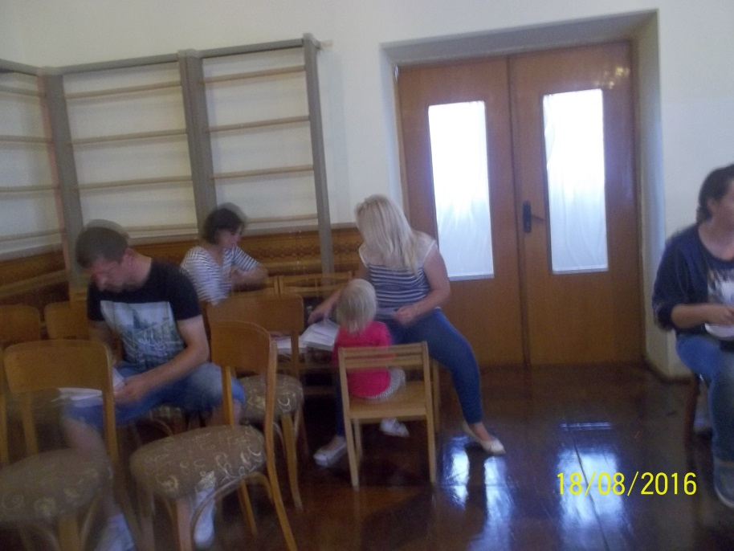
4. Надходження малюка в дитячий сад - це перший крок у самостійне життя , який не всім дітям дається легко .
Наше завдання зробити так. Щоб період адаптації пройшов безболісно для дитини. Для цього між нами, повинні встановиться дружні, партнерські стосунки. Кожній дитині рано чи пізно доводиться соціалізуватися, т е, стає здатним жити серед інших людей. Це необхідний для всіх етап.
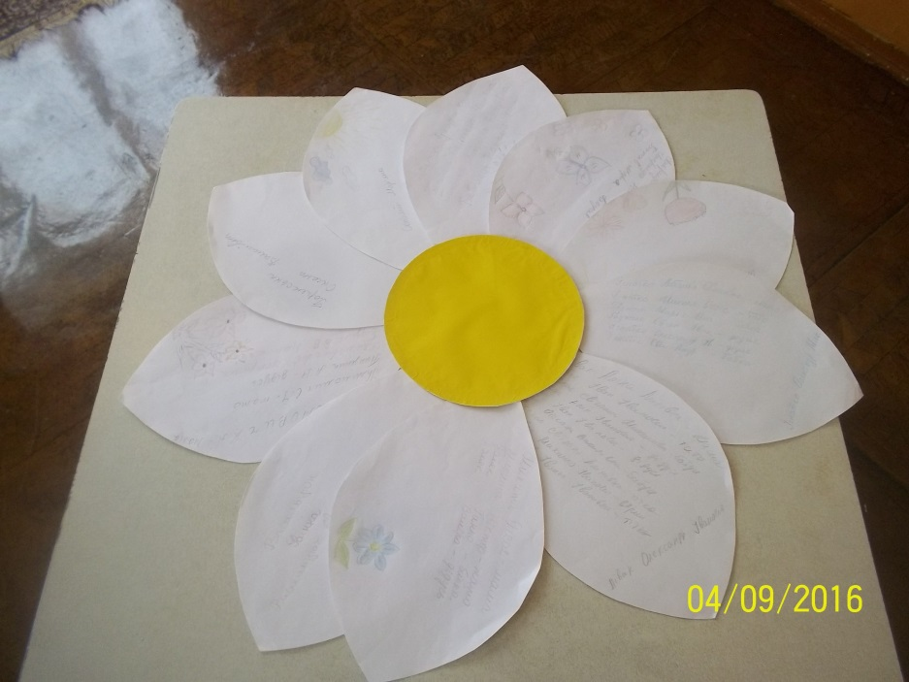
Показ Презентації
Адаптація - це пристосування організму до мінливих зовнішніх умов. Цей процес вимагає великих витрат психічної енергії і часто проходить з напругою.
Вже з перших днів життя у дитини в сім'ї формуються звички, уподобання, певну поведінку. До 2 -3 років стереотип стає досить стійким. Звичайно ж ви дуже хвилюєтеся, як він відреагує на зміни в його життя. З якими реальними проблемами, можливо, доведеться зіткнутися вам і малюкові і як зробити процес адаптації більш м'яким
Питання до батьків: Кому легше адаптуватися?
- Дітям. чиї батьки готували їх до відвідування садка заздалегідь. За кілька місяців до цієї події (це полягає в тому, батьки читали казкові історії про дитячий садок, гуляли біля саду...)
- Дітям, фізично здоровим, тобто не мають хронічних захворювань (у цей період усі сили дитини напружені, і можна направити на звикання до саду, не витрачаючи час на боротьбу з хворобою)
- Дітям, які мають навички самостійності (не треба витрачати сили дитини ще і на навчання всьому необхідному)
- Дітям, чий режим близький до режиму садка (це режим дня, сон, харчування)
- Дітям, чий раціон харчування наближений до садка.
Покличте на допомогу казку або гру.
Ви можете придумати казку про те, як мишко пішов у сад. Як йому там сподобалося, спочатку було незвично і трохи страшно, але він подружився з дітьми і вихователем. Цю казку ви можете програти з іграшками. І в ній ключовим моментом є повернення мами за дитиною. Ні в якому разі не переривайте оповідання. Поки не настане цей момент.
Найбільше батько і дитина засмучуються вранці при розставанні. Ось кілька порад.
- І вдома і в саду говорить з малюком впевнено. Спокійно.
- Нехай малюка відводить той батько або родич, з яким йому легше розлучитися.
- Обов'язково скажіть, що ви прийдете і позначте коли.
- У вас має бути свій ритуал прощання, після чого ви йдете впевнено.
Прихід в садок - це момент відділення від мами дитини, і це випробування для обох. У мами теж «рветься серце», коли вона бачить, як переживає її малюк.
Адаптаційна система дитини досить сильна, щоб витримати це випробування. Парадоксально, але факт, добре, що дитина плаче. Повірте, у нього справжнє горе. Плач - помічник нервової системи, він не дає їй перевантажуватися. Тому не бійтеся дитячого плачу, не гнівайтесь на дитину за ниття.
- не можна лякати дитячим садком
- не можна погано відгукуватися про вихователів або про садок при дитині
Як зняти напругу у дитини після дитячого садка?
По вихідним грайте з дітьми в ігри: «Дорога від дому до дитячого саду, «Наш дім», «Мамина робота», «Татова робота», «Магазин», «Дитячий садок».
Після відвідин дитячого садка наберіть у ванну теплої води або увімкніть душ, покладіть дитині іграшки дайте губку. Нічого так не заспокоює, як звук струменів води. ---Виключіть перегляд вечірніх телепередач - це важке мерехтіння екрану, несприятливо впливає на нервову систему дитини. Прогуляйтеся з дитиною на території дитячого, поцікавтеся його переживаннями.
Ознаки готовності дитини до дитячого саду: малюк може залишитися без батьків, легко знайомиться з однолітками і дорослими, проявляє інтерес.
Привчайте до режиму дня.
Привчайте до навичкам самообслуговування.
У перші дні можете побути з дитиною
Головне пам'ятайте, що це ваш малюк. Побільше проводьте зараз з ним часу. І ви переконаєтеся, що це ваш той же крихітний чоловічок, який завдяки вам з'явився на світ.
Необхідна умова успішної адаптації - узгодженість дій батьків і вихователів. Не сумуйте, коли це повинно було статися, ваше пташеня потроху розправляє крильця і пробує вилетіти з теплого м'якого маминого гніздечка!
5. А зараз шановні батьки пропонуємо вам заповнити листи «Очікування». Напишіть, будь ласка, яким би ви хотіли бачити свою дитину в кінці навчального року, які у вас очікування від відвідування дитячого саду, ми виправдаємо ваші сподівання. Ми даємо вам чесне слово, що їх не відкриємо до необхідного моменту. Вони будуть зберігається у цій скриньці.
6. Надаємо слово старшій медичній сестрі дитячого садка.
Шановні батьки, ми запрошуємо вас у групу.
(Збори продовжуємо І молодшій групі дитячого садка)
7. Ось це наша з вами група «Чебурашка», будь ласка, проходьте.
Встаньте в коло
А тепер встаньте в перший ряд батьки у кого одна дитина
У другий - дві дитини
У третій - три і більше дитини
А зараз подивимося, кого у нас більше дівчаток або хлопчиків
Перша група - команда дівчаток
Друга група - команда хлопчиків
Повертаємося в коло

Давайте пограємо в розвідників. Ваше завдання знайти собі пару, зустрівшись з іншою людиною очима і встати разом. І я вас попрошу в парах виконувати наступні завдання
Встаньте плече до плеча, нога до ноги. Поміняйтеся парами. Встанье коліно до коліна, Плече до плеча, лікоть до ліктя, долоня до долоні.
Взявшись за руки, утворили щось ціле - коло, колектив.
Ми хочемо, щоб ви ось так пройшли всі 4 роки рука об руку і стали однією великою дружною родиною.
8. Шановні батьки проходьте за столи, і продовжимо нашу зустріч. Надаємо слово завідуючої дитячим садом.

9. А зараз ми відкриємо скриньку і постараємося відповісти на ваші запитання.
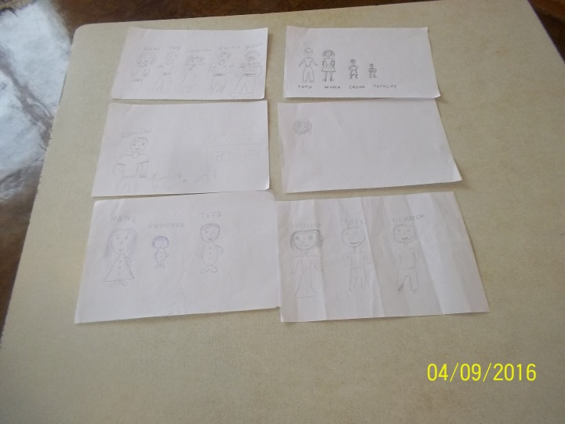
10. Чаювання. Підсумок зборів
Вправа «Оплески»
І на завершення я пропоную подивіться на свої долоні і уявіть на одній УСМІШКУ на інший РАДІСТЬ. І ось щоб вони не пішли від нас їх треба міцно з'єднати в оплесках. Дякую

